Resolución del Pleno del Instituto de Transparencia, Acceso a la Información Pública y Protección de Datos Personales del Estado de México y Municipios, con domicilio en Metepec, Estado de México, de fecha veinte de enero de dos mil veintiuno.

VISTO el expediente formado con motivo del recurso de revisión 04587/INFOEM/IP/RR/2020, promovido por el C. Xxxxxxx Xxxxxxx Xxxxx, en lo sucesivo EL RECURRENTE, en contra de la respuesta del Ayuntamiento de Tepotzotlán, en lo sucesivo EL SUJETO OBLIGADO, se procede a dictar la presente resolución con base en lo siguiente:

RESULTANDO

I. En fecha doce de octubre de dos mil veinte, EL RECURRENTE presentó a través del Sistema de Acceso a la Información Mexiquense, en lo subsecuente EL SAIMEX ante EL SUJETO OBLIGADO, la solicitud de acceso a la información pública, a la que se le asignó el número de expediente 00187/TEPOTZOT/IP/2020, por medio de la cual requirió:

“Hola, solicito la siguiente información: 1) ¿actualmente existe un consejo municipal de protección a la biodiversidad y desarrollo sostenible (COMPROBIDES) en Tepotzotlán? 2) en caso afirmativo ¿Cuáles son los nombres de las personas que lo conforman, cuando será su próxima reunión y cuáles son los medios de comunicación con la persona que lo preside? 3) en caso de que no lo haya actualmente ¿Cuál es el nombre de las personas que lo han presidido anteriormente y cuál es el medio de comunicación con las mismas? Muchas gracias.” (sic)

MODALIDAD DE ENTREGA: Vía SAIMEX.

II. En cumplimiento al artículo 162 de la Ley de Transparencia y Acceso a la Información Pública del Estado de México y Municipios, el doce de octubre de dos mil veinte, EL SUJETO OBLIGADO turnó mediante requerimiento, el contenido de la solicitud de información al Servidor Público Habilitado que consideró competente a efecto de que realizar la búsqueda y localización de la misma, de los cuales se desconoce a qué área pertenece, pues del IPOMEX no se advierte su cargo, tal como se desprende a continuación:
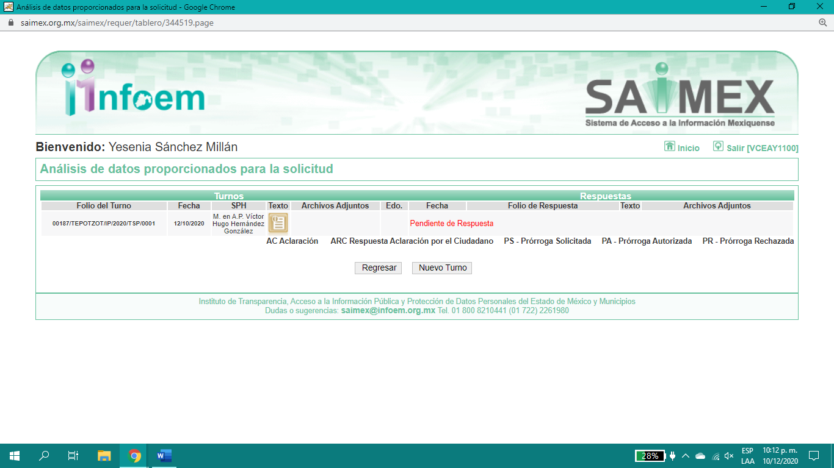

III. En fecha veinte de octubre de dos mil veinte, el SUJETO OBLIGADO dio respuesta a la solicitud de información en los siguientes términos:

“…En respuesta a la solicitud recibida, nos permitimos hacer de su conocimiento que con fundamento en el artículo 53, Fracciones: II, V y VI de la Ley de Transparencia y Acceso a la Información Pública del Estado de México y Municipios, le contestamos que:

En atención a su solicitud con folio 00187/TEPOTZOT/IP/2020, se hace entrega de la respuesta remitida a esta Unidad de Transparencia por parte de la Dirección de Medio Ambiente. …” (sic)

Adjuntando el SUJETO OBLIGADO el archivo archivo electrónico descrito como: “03_DMA-347-2020_202010201000.pdf”, documento de una foja útil, consistente en el oficio número DMA/347/2020, de fecha dieciséis de octubre de dos mil veinte, emitido por el Titular de la Dirección de Medio Ambiente, Servidor Público Habilitado por EL SUJETO OBLIGADO, en el que da atención a los puntos solicitados por EL RECURRENTE, el cual se omite su inserción por ser del conocimiento de las partes, aunado a que será materia de análisis en el considerando correspondiente.

IV. Inconforme por la respuesta del SUJETO OBLIGADO, el veinte de octubre de dos mil veinte, EL RECURRENTE interpuso el recurso de revisión sujeto del presente estudio, el cual fue registrado en EL SAIMEX y se le asignó el número de expediente 04587/INFOEM/IP/RR/2020, en el que señaló como acto impugnado y razones o motivos de inconformidad, lo siguiente:

“Hola, en su respuesta mencionan un acuerdo del cabildo el día 23 de junio de 2016 pero no incluyeron el contenido de dicho acuerdo ni la dirección de internet en donde puedo consultarlo. Gracias, excelente día.” (sic);

V. El veinte de octubre de dos mil veinte, el recurso de que se trata se envió electrónicamente al Instituto de Transparencia, Acceso a la Información Pública y Protección de Datos Personales del Estado de México y Municipios y con fundamento en el artículo 185, fracción I de la Ley de Transparencia y Acceso a la Información Pública del Estado de México y Municipios, se turnó, a través del SAIMEX, a la Comisionada EVA ABAID YAPUR, a efecto de decretar su admisión o desechamiento.

VI. De las constancias del expediente electrónico del SAIMEX, se advierte que en fecha veintiséis de octubre de dos mil veinte, se acordó la admisión a trámite del recurso de revisión que nos ocupa; así como la integración del expediente respectivo, mismo que se puso a disposición de las partes, para que en un plazo máximo de siete días hábiles conforme a lo dispuesto por el artículo 185 de la Ley de Transparencia y Acceso a la Información Pública del Estado de México y Municipios, manifestaran lo que a su derecho conviniera, a efecto de presentar pruebas y alegatos; así como para que EL SUJETO OBLIGADO rindiera su Informe Justificado.

VII. En cumplimiento a lo anterior, de las constancias del expediente electrónico del SAIMEX, se observa que el día veintinueve de octubre de dos mil veinte, EL SUJETO OBLIGADO envió el Informe Justificado, como se desprende en la imagen a continuación:
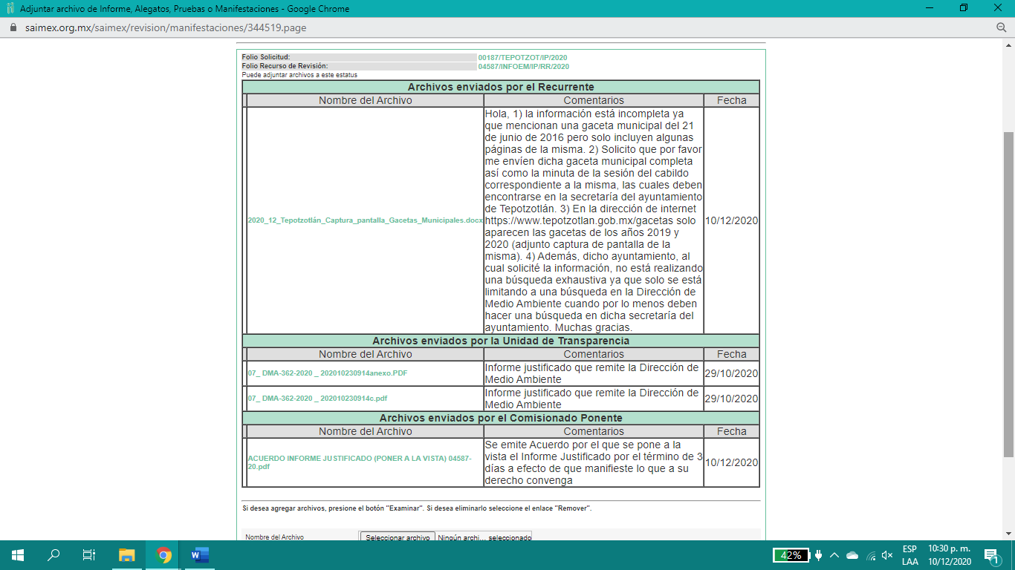
Advirtiendo que, en dicho informe EL SUJETO OBLIGADO anexó los archivos electrónicos: “07_ DMA-362-2020 _ 202010230914c.pdf” en el cual contiene el Informe Justificado, y “07_ DMA-362-2020 _ 202010230914anexo.PDF” en el cual contiene en copia simple el citatorio para sesión de cabildo, a fin de celebrar de la Vigésima Sesión Ordinaria de Cabildo con fecha 21 de junio de 2016, en donde se propuso, se discutió y en su caso integrar el Consejo Municipal de protección a la Biodiversidad y Desarrollo sostenible del Municipio de Tepotzotlán; mismos que no se insertan, en razón de que fue puesto a disposición del RECURRENTE el día diez de diciembre de dos mil diecinueve, por actualizar lo previsto en el artículo 185, fracción III de la Ley de la materia.

Por su parte, en fecha diez de diciembre de dos mil veinte el particular anexó el arhivo electronico: “2020_12_Tepotzotlán_Captura_pantalla_Gacetas_Municipales.docx”, donde se observa una imagen que contiene la pagina oficial del Ayuntamiento de Tepotzotlán, tal y como se muestra a continuacion:

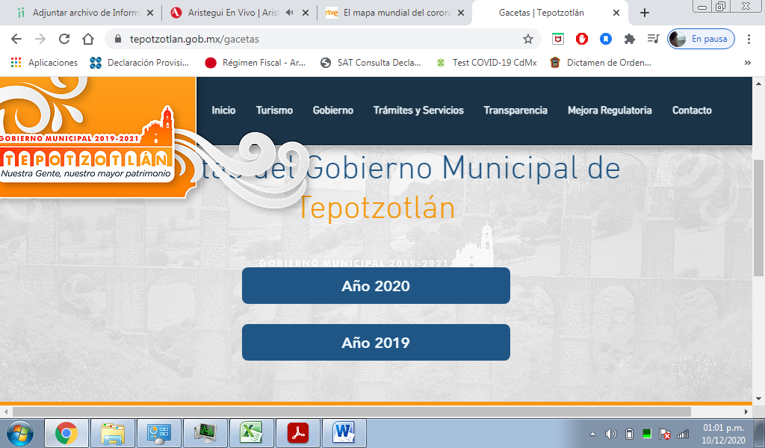
VIII. Transcurrido el plazo señalado en el párrafo anterior y, una vez analizado el estado procesal que guarda el expediente, el dieciséis de diciembre de dos mil veinte, la Comisionada Ponente acordó el cierre de instrucción, así como la remisión del mismo a efecto de ser resuelto, de conformidad con lo establecido en el artículo 185, fracciones VI y VIII de la Ley de Transparencia y Acceso a la Información Pública del Estado de México y Municipios.

IX. El dieciséis de diciembre de dos mil veinte, se acordó ampliar el plazo para resolver el recurso de revisión de mérito, por un periodo de hasta quince días hábiles, de conformidad con el artículo 181, tercer párrafo de la Ley de Transparencia y Acceso a la Información Pública del Estado de México y Municipios; y

CONSIDERANDO

- PRIMERO. Competencia. Este Instituto de Transparencia, Acceso a la Información Pública y Protección de Datos Personales del Estado de México y Municipios, es competente para conocer y resolver el presente recurso de revisión, conforme a lo dispuesto en los artículos 6, Apartado A de la Constitución Política de los Estados Unidos Mexicanos; 5, párrafos vigésimo noveno, trigésimo y trigésimo primero, fracciones IV y V de la Constitución Política del Estado Libre y Soberano de México; 2 fracción II, 13, 29, 36, fracciones I y II, 176, 178, 179, 181 párrafo tercero y 185 de la Ley de Transparencia y Acceso a la Información Pública del Estado de México y Municipios; y 9, fracciones I y XXIV y 11 del Reglamento Interior del Instituto de Transparencia, Acceso a la Información Pública y Protección de Datos Personales del Estado de México y Municipios.
Aunado a lo anterior, este Órgano Garante estima pertinente realizar un pronunciamiento ya que consientes de la situación que se vive en la actualidad a fin de otorgarle a los ciudadanos herramientas ágiles y accesibles para el ejercicio de los derechos humanos que se tutelan, se considera que a pesar de las condiciones a las que nos enfrentamos, se cuentan con las herramientas técnicas y tecnológicas necesarias que eviten mermar el ejercicio de los derechos correspondientes, sin que ello implique el poner en riesgo el diverso derecho a la salud de todos los partícipes en los procesos que conllevan.
SEGUNDO. Interés. El recurso de revisión fue interpuesto por parte legítima, en atención a que se presentó por EL RECURRENTE, quien es la misma persona que formuló la solicitud de acceso a la información pública al SUJETO OBLIGADO.
TERCERO. Oportunidad. El recurso de revisión fue interpuesto dentro del plazo de quince días hábiles, contados a partir del día siguiente al en que EL RECURRENTE tuvo conocimiento de la respuesta impugnada; tal y como, lo prevé el artículo 178 de la Ley de Transparencia y Acceso a la Información Pública del Estado de México y Municipios, que establece:
“Artículo 178. El solicitante podrá interponer, por sí mismo o a través de su representante, de manera directa o por medios electrónicos, recurso de revisión ante el Instituto o ante la Unidad de Transparencia que haya conocido de la solicitud dentro de los quince días hábiles, siguientes a la fecha de la notificación de la respuesta.
A falta de respuesta del sujeto obligado, dentro de los plazos establecidos en esta Ley, a una solicitud de acceso a la información pública, el recurso podrá ser interpuesto en cualquier momento, acompañado con el documento que pruebe la fecha en que presentó la solicitud.
En el caso de que se interponga ante la Unidad de Transparencia, ésta deberá remitir el recurso de revisión al Instituto a más tardar al día siguiente de haberlo recibido.”
En esa tesitura, atendiendo a que EL SUJETO OBLIGADO notificó la respuesta a la solicitud de acceso a la información pública el día veinte de octubre de dos mil veinte; así, el plazo de quince días hábiles que el artículo 178 de la Ley de la materia otorga a EL RECURRENTE para presentar el respectivo recurso de revisión, transcurrió del veintiuno de octubre al once de noviembre de dos mil veinte, sin contemplar en el cómputo los días veinticuatro, veinticinco, treinta y uno de octubre, así como, uno, siete, ocho de noviembre de dos mil veinte, por corresponder a sábados y domingos, considerados como días inhábiles, en términos del artículo 3, fracción X de la Ley de Transparencia y Acceso a la Información Pública del Estado de México y Municipios; así como, el día dos noviembre de dos mil veinte, por ser considerado como día inhábil por suspensión de labores, en términos del Calendario Oficial en Materia de Transparencia, Acceso a la Información Pública y Protección de Datos Personales del Estado de México y Municipios; así como de labores del Instituto para el año dos mil veinte y enero de dos mil veintiuno, publicado en el Periódico Oficial “Gaceta del Gobierno”, el diecinueve de diciembre de dos mil diecinueve.
En ese tenor, si el recurso de revisión que nos ocupa, se interpuso el veinte de octubre de dos mil veinte, éste se encuentra dentro de los márgenes temporales previstos en el precepto legal citado en el párrafo anterior y, por tanto, su interposición se considera oportuna.
Lo anterior es así, toda vez que aun cuando el medio de impugnación que nos ocupa, se haya interpuesto el mismo día en que se tuvo por notificada la respuesta impugnada, ello es insuficiente para desechar el recurso de revisión de mérito, toda vez que el precepto legal citado, sólo establece que estos medios de defensa se han de promover dentro de los quince días hábiles siguientes al en que EL RECURRENTE tenga conocimiento de la respuesta impugnada; sin embargo, no prohíbe que el recurso de revisión, se presente el mismo día en que aquélla fue notificada.

En sustento a lo anterior, es aplicable por analogía la Jurisprudencia número 1a./J. 41/2015 (10a.), Décima época, sustentada por la Primera Sala de la Suprema Corte de Justicia de la Nación, visible en la página 569, libro 19, tomo I, de la Gaceta del Semanario Judicial de la Federación, del mes de junio de 2015, cuyo rubro y texto esgrimen:

“RECURSO DE RECLAMACIÓN. SU INTERPOSICIÓN NO ES EXTEMPORÁNEA SI SE REALIZA ANTES DE QUE INICIE EL PLAZO PARA HACERLO. Conforme al artículo 104, párrafo segundo, de la Ley de Amparo, el recurso de reclamación podrá interponerse por cualquiera de las partes, por escrito, dentro del término de tres días siguientes al en que surta efectos la notificación de la resolución impugnada. Ahora bien, dicho numeral sólo refiere que el aludido medio de defensa no puede hacerse valer después de tres días, por tanto, no impide que el escrito correspondiente se presente antes de iniciado ese término. De ahí que si dicho recurso se interpone antes de que inicie el plazo para hacerlo, su presentación no es extemporánea.
Recurso de reclamación 953/2013. 9 de abril de 2014. Cinco votos de los Ministros Arturo Zaldívar Lelo de Larrea, José Ramón Cossío Díaz, Alfredo Gutiérrez Ortiz Mena, Olga Sánchez Cordero de García Villegas y Jorge Mario Pardo Rebolledo. Ponente: Arturo Zaldívar Lelo de Larrea. Secretaria: Carmina Cortés Rodríguez.
Recurso de reclamación 1067/2014. Raúl Rodríguez Cervantes. 28 de enero de 2015. Cinco votos de los Ministros Arturo Zaldívar Lelo de Larrea, José Ramón Cossío Díaz, Jorge Mario Pardo Rebolledo, Olga Sánchez Cordero de García Villegas y Alfredo Gutiérrez Ortiz Mena. Ponente: Alfredo Gutiérrez Ortiz Mena. Secretaria: Cecilia Armengol Alonso.
Recurso de reclamación 895/2014. 18 de febrero de 2015. Cinco votos de los Ministros Arturo Zaldívar Lelo de Larrea, José Ramón Cossío Díaz, Jorge Mario Pardo Rebolledo, Olga Sánchez Cordero de García Villegas y Alfredo Gutiérrez Ortiz Mena. Ponente: José Ramón Cossío Díaz. Secretario: Rodrigo Montes de Oca Arboleya.
Recurso de reclamación 1164/2014. Paula Abascal Valdez. 18 de febrero de 2015. Cinco votos de los Ministros Arturo Zaldívar Lelo de Larrea, José Ramón Cossío Díaz, Jorge Mario Pardo Rebolledo, Olga Sánchez Cordero de García Villegas y Alfredo Gutiérrez Ortiz Mena. Ponente: José Ramón Cossío Díaz. Secretaria: Lorena Goslinga Remírez.
Recurso de reclamación 1231/2014. 18 de marzo de 2015. Cinco votos de los Ministros Arturo Zaldívar Lelo de Larrea, José Ramón Cossío Díaz, Jorge Mario Pardo Rebolledo, Olga Sánchez Cordero de García Villegas y Alfredo Gutiérrez Ortiz Mena. Ponente: Arturo Zaldívar Lelo de Larrea. Secretario: Saúl Armando Patiño Lara.
Tesis de jurisprudencia 41/2015 (10a.). Aprobada por la Primera Sala de este Alto Tribunal, en sesión privada de veintisiete de mayo de dos mil quince.”
Esta tesis se publicó el viernes 19 de junio de 2015 a las 9:30 horas en el Semanario Judicial de la Federación y, por ende, se considera de aplicación obligatoria a partir del lunes 22 de junio de 2015, para los efectos previstos en el punto séptimo del Acuerdo General Plenario 19/2013.”

Por lo tanto, en aras de privilegiar el derecho de acceso a la información se entra al estudio del presente recurso de revisión, sin que la fecha en que se presentó afecte la resolución
CUARTO. Procedibilidad. Del análisis efectuado se advierte que resulta procedente la interposición de los recursos y se concluye la acreditación plena de todos y cada uno de los elementos formales exigidos por el artículo 180 de la Ley de Transparencia y Acceso a la Información Pública del Estado de México y Municipios, en atención a que fueron presentados mediante el formato visible en EL SAIMEX.

QUINTO. Estudio y resolución del asunto. Una vez determinada la vía sobre la que versará el presente recurso, y previa revisión del expediente electrónico formado en EL SAIMEX con motivo de la solicitud de información y del recurso a que da origen, es de señalar que el análisis del presente, se basará en el contenido íntegro de las actuaciones que obran en el expediente electrónico, para así estar en posibilidad este Órgano Colegiado de dictar el fallo correspondiente conforme a derecho, tomando en consideración los elementos aportados por las partes y respetando en todo momento al principio de máxima publicidad consagrado en nuestra Constitución Federal, Local y demás leyes aplicables en la materia; así como, en los Tratados Internacionales en los que el Estado Mexicano sea parte, en concordancia con el párrafo tercero del artículo 1 de la Constitución Federal y diversos 8 y 9 de la Ley de Transparencia local.
Por lo anterior, se procede a analizar las documentales que integran el expediente electrónico, a fin de determinar si con la información remitida por parte del SUJETO OBLIGADO mediante respuesta, se colma el derecho de acceso a la información ejercido por EL RECURRENTE; por lo que en primer término la solicitud de acceso verso en conocer:
1) ¿actualmente existe un consejo municipal de protección a la biodiversidad y desarrollo sostenible (COMPROBIDES) en Tepotzotlán?
2) En caso afirmativo ¿Cuáles son los nombres de las personas que lo conforman, cuándo será su próxima reunión y cuáles son los medios de comunicación con la persona que lo preside?
En caso de que no lo haya actualmente
3) ¿Cuál es el nombre de las personas que lo han presidido anteriormente y cuál es el medio de comunicación con las mismas?
Es mediante respuesta que EL SUJETO OBLIGADO le informó lo siguiente:
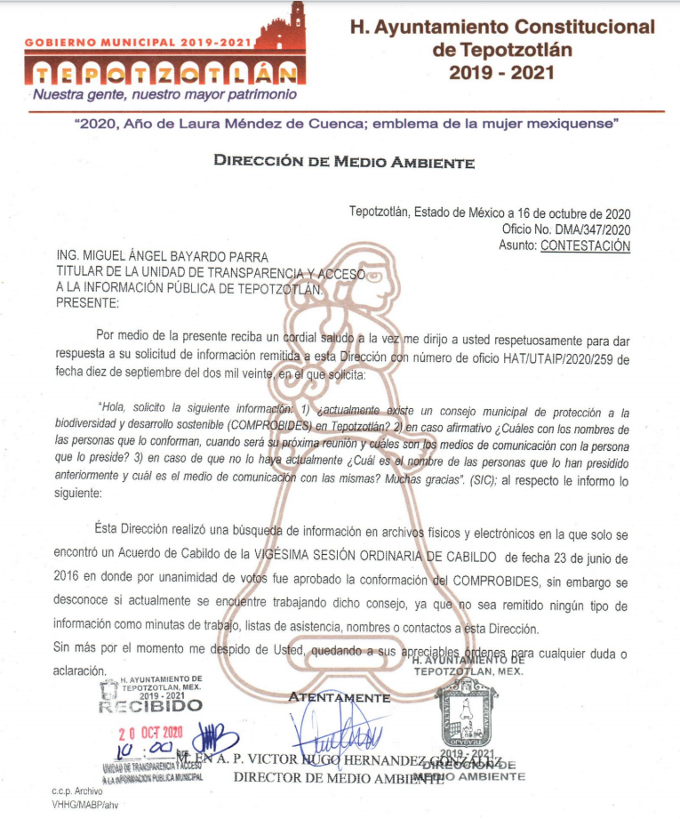
Por lo expuesto, es que se inconforma EL RECURRENTE y señaló como acto impugnado y como razones y motivos de inconformidad que “. . .en su respuesta mencionan un acuerdo del cabildo el día 23 de junio de 2016 pero no incluyeron el contenido de dicho acuerdo ni la dirección de internet en donde puedo consultarlo. . .”.
Atento a las manifestaciones vertidas por el particular como razones o motivos de inconformidad que mediante informe Justificado EL SUJETO OBLIGADO remitió información tratando de colmar del derecho de acceso a la información pública, como se observa a continuación:
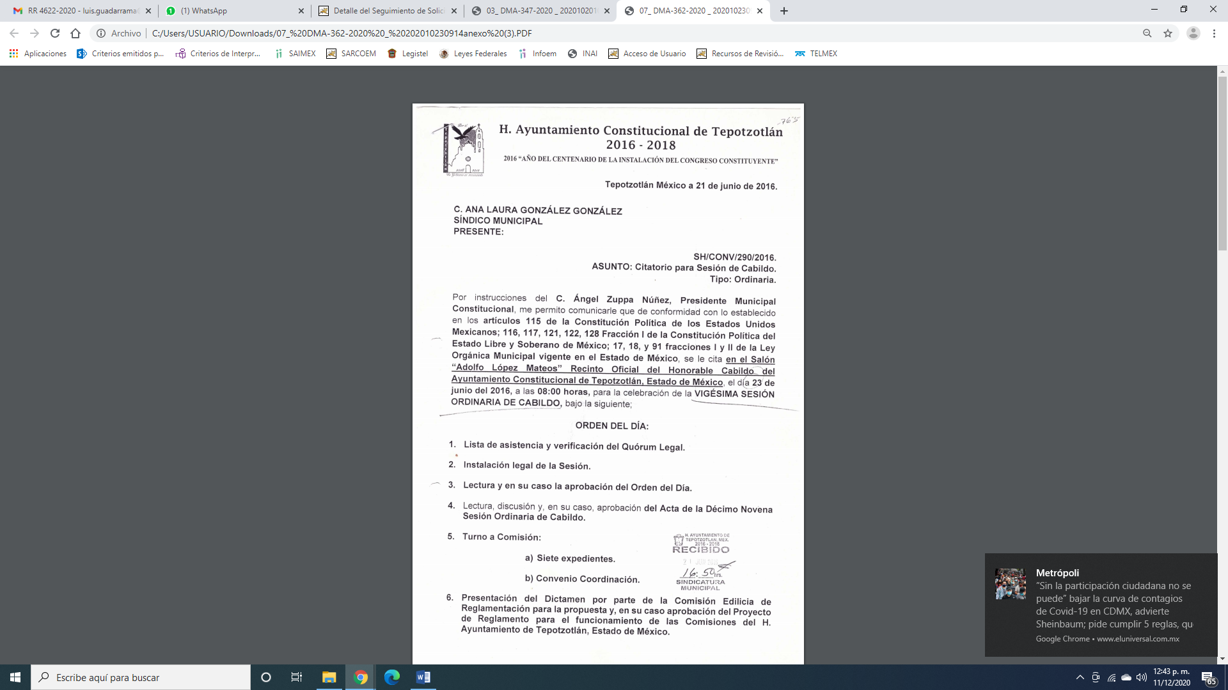
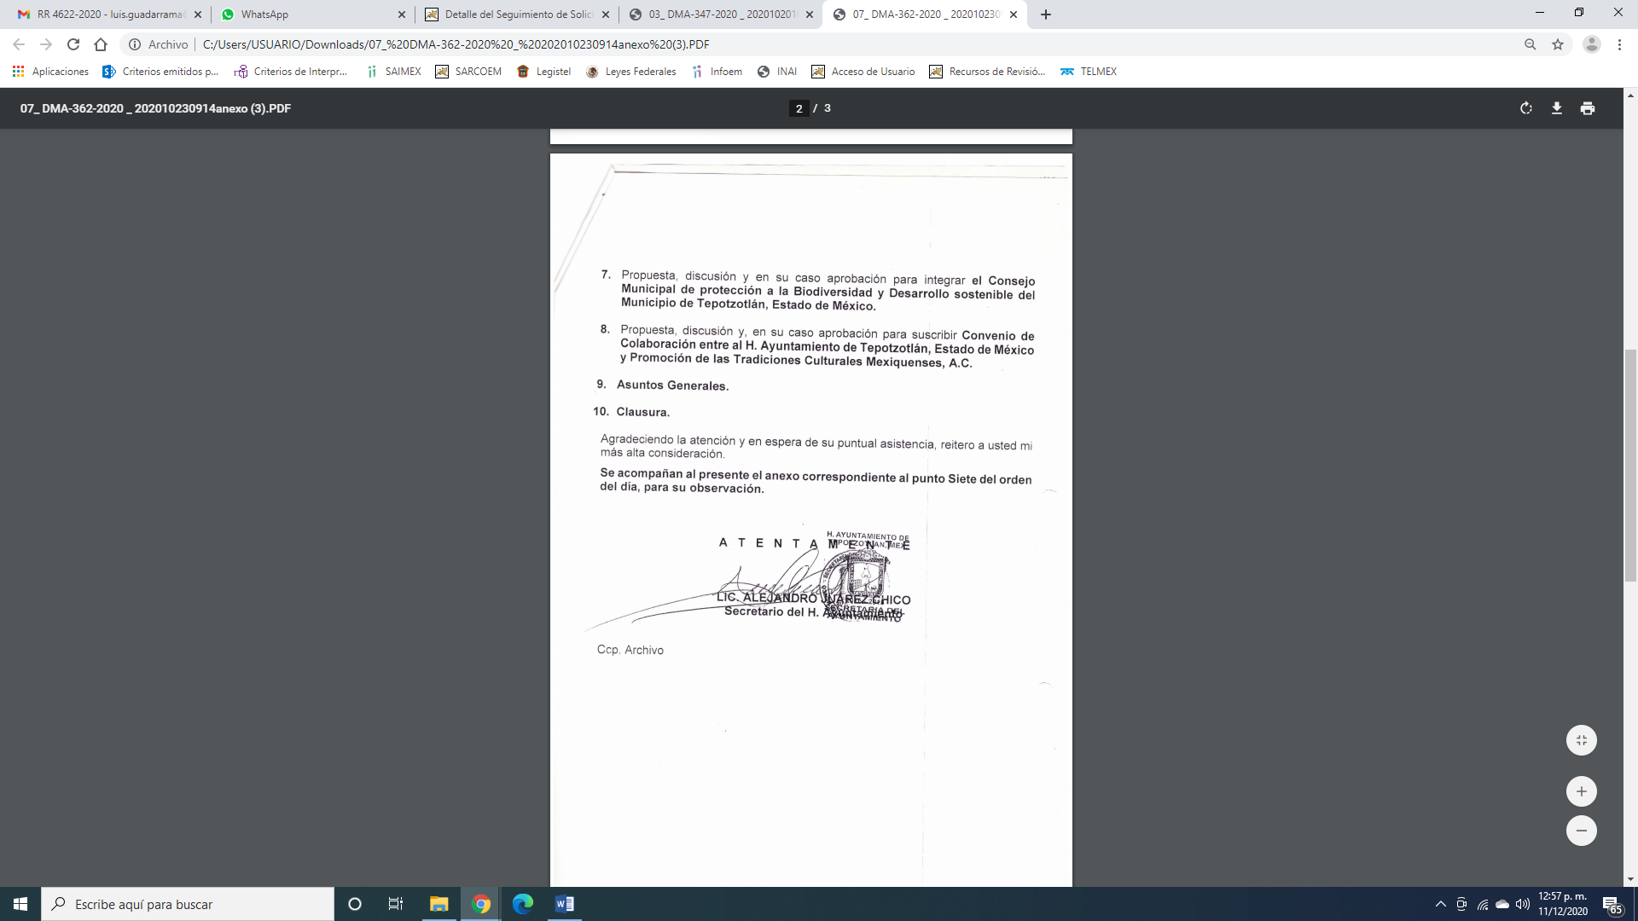
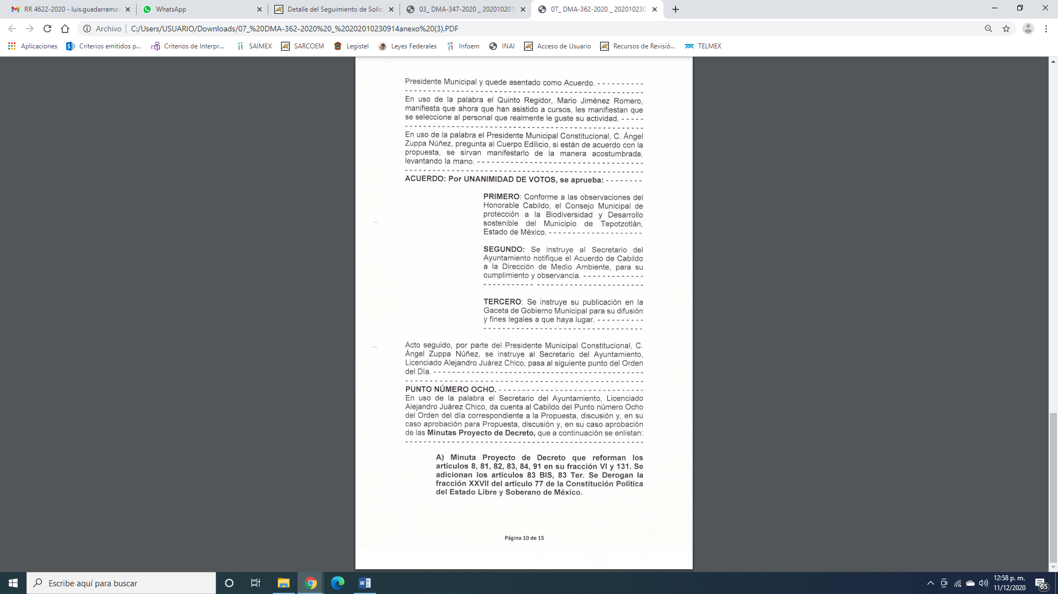
Asimismo, el particular presentó sus manifestaciones y alegatos al Informe Justificado de la siguiente manera:
“1) la información está incompleta ya que mencionan una gaceta municipal del 21 de junio de 2016 pero solo incluyen algunas páginas de la misma. 2) Solicito que por favor me envíen dicha gaceta municipal completa así como la minuta de la sesión del cabildo correspondiente a la misma, las cuales deben encontrarse en la secretaría del ayuntamiento de Tepotzotlán. 3) En la dirección de internet https://www.tepotzotlan.gob.mx/gacetas solo aparecen las gacetas de los años 2019 y 2020 (adjunto captura de pantalla de la misma). 4) Además, dicho ayuntamiento, al cual solicité la información, no está realizando una búsqueda exhaustiva ya que solo se está limitando a una búsqueda en la Dirección de Medio Ambiente cuando por lo menos deben hacer una búsqueda en dicha secretaría del ayuntamiento.”
De igual forma adjuntó la siguiente imagen:

De esta forma si bien EL SUJETO OBLIGADO trató de colmar del derecho de acceso a la información pública mediante Informe Justificado ya que adjuntó documentación y parte del Acuerdo de Cabildo mediante el cual aprueba el Consejo Municipal de protección a la Biodiversidad y desarrollo sostenible del Municipio de Tepotzotlán; sin embargo, es claro que no existe certeza jurídica del contenido de la misma, motivo por el cual es dable el Acuerdo en mención de fecha 21 de junio de 2016.
Primeramente, es importante referir que el particular sólo se inconforma porque no le entregaron el Acta de Cabildo o en su caso el documento que acredite el acuerdo referido con antelación, por lo que se considera que EL RECURRENTE consintió parte de la respuesta. Lo anterior es así, debido a que cuando el particular no expresa razón o motivo de inconformidad en contra de los rubros de la respuesta que pudieran ser un agravio a su derecho, los mismos deben estimarse atendidos. Sirve de apoyo a lo anterior, por analogía, la Tesis Jurisprudencial Número 3ª./J.7/91, publicada en el Semanario Judicial de la Federación y su Gaceta bajo el número de registro 174,177, que establece lo siguiente:

“REVISIÓN EN AMPARO. LOS RESOLUTIVOS NO COMBATIDOS DEBEN DECLARARSE FIRMES. Cuando algún resolutivo de la sentencia impugnada afecta a la recurrente, y ésta no expresa agravio en contra de las consideraciones que le sirven de base, dicho resolutivo debe declararse firme. Esto es, en el caso referido, no obstante que la materia de la revisión comprende a todos los resolutivos que afectan a la recurrente, deben declararse firmes aquéllos en contra de los cuales no se formuló agravio y dicha declaración de firmeza debe reflejarse en la parte considerativa y en los resolutivos debe confirmarse la sentencia recurrida en la parte correspondiente.”
Así, en razón de que información proporcionada a la solicitud y de la que no expresó inconformidad, debe declararse consentida por el hoy RECURRENTE, ya que no pueden producirse efectos jurídicos tendentes a revocar, confirmar o modificar la parte de la respuesta con relación a la parte de la solicitud que no fue motivo de disenso ya que se infiere un consentimiento del particular ante la falta de impugnación eficaz. Sirve de sustento a lo anterior, por analogía, la tesis jurisprudencial número VI.3o.C. J/60, publicada en el Semanario Judicial de la Federación y su Gaceta bajo el número de registro 176,608 que a la letra dice:
“ACTOS CONSENTIDOS. SON LOS QUE NO SE IMPUGNAN MEDIANTE EL RECURSO IDÓNEO. Debe reputarse como consentido el acto que no se impugnó por el medio establecido por la ley, ya que si se hizo uso de otro no previsto por ella o si se hace una simple manifestación de inconformidad, tales actuaciones no producen efectos jurídicos tendientes a revocar, confirmar o modificar el acto reclamado en amparo, lo que significa consentimiento del mismo por falta de impugnación eficaz.”

Ahora bien, es importante precisar que se actualiza la causal de procedencia del artículo 179, fracción V de la Ley de la materia; ello en virtud, de que se considera incompleta la información.
Ahora bien, es importante señalar lo que disponen las Obligaciones de Transparencia Especifica que establece la facultad de poner a disposición de la gente las Actas de las Sesiones de Cabildo, como se muestra a continuación:
Artículo 94. Además de las obligaciones de transparencia común a que se refiere el Capítulo II de este Título, los sujetos obligados del Poder Ejecutivo Local y municipales, deberán poner a disposición del público y actualizar la siguiente información:
II. Adicionalmente en el caso de los municipios:
a) El contenido de las gacetas municipales, las cuales deberán comprender los resolutivos y acuerdos aprobados por los ayuntamientos;
b) Las actas de sesiones de cabildo, los controles de asistencia de los integrantes del Ayuntamiento a las sesiones de cabildo y el sentido de votación de los miembros del cabildo sobre las iniciativas o acuerdos;
Adicionalmente, el ahora RECURRENTE se inconforma porque EL SUJETO OBLIGADO no realizó una búsqueda en todas las áreas que conforman la estructura orgánica ya que a su decir solo le requieren la información a la Dirección de Medio Ambiente, siendo que, el Secretario del Ayuntamiento puede contar con la misma.
De lo anterior, es importante señalar lo que dispone la Ley Orgánica Municipal del Estado de México:
Artículo 91.- La Secretaría del Ayuntamiento estará a cargo de un Secretario, el que, sin ser miembro del mismo, deberá ser nombrado por el propio Ayuntamiento a propuesta del Presidente Municipal como lo marca el artículo 31 de la presente ley. Sus faltas temporales serán cubiertas por quien designe el Ayuntamiento y sus atribuciones son las siguientes:
I. Asistir a las sesiones del ayuntamiento y levantar las actas correspondientes;
IV. Llevar y conservar los libros de actas de cabildo, obteniendo las firmas de los asistentes a las sesiones;
XIII. Ser responsable de la publicación de la Gaceta Municipal, así como de las publicaciones en los estrados de los Ayuntamientos;
De igual forma, el Bando Municipal de Tepotzotlán dispone:
ARTÍCULO 28.- Los acuerdos que se tomen en Sesión de Cabildo quedarán asentados de manera íntegra en el Libro de Actas correspondiente y una versión videograbada, siempre que no esté limitado por alguna norma, y será publicado en la Gaceta Municipal por el Secretario o Secretaria del Ayuntamiento.
Es de lo expuesto, que existe otra área que pudiera contar con la información requerida por el particular que en el caso concreto es la Secretaría del Ayuntamiento, cumpliendo lo que dispone el artículo 162 de la Ley de Transparencia y Acceso a la Información Pública del Estado de México y Municipios que literalmente dispone:
Artículo 162. Las unidades de transparencia deberán garantizar que las solicitudes se turnen a todas las Áreas competentes que cuenten con la información o deban tenerla de acuerdo a sus facultades, competencias y funciones, con el objeto de que realicen una búsqueda exhaustiva y razonable de la información solicitada.
En razón de lo expuesto es dable ordenar al SUJETO OBLIGADO realice una búsqueda en el área responsable del manejo, guarda y custodia de los Acuerdos de la Sesiones de Cabildo y haga entrega al particular la de fecha 21 de junio de 2016, relativa al Consejo Municipal de Protección a la Biodiversidad y Desarrollo Sostenible (COMPROBIDES).
Por tanto, se determina ordenar la entrega de los documentos donde conste la información solicitada por la particular, de ser procedente en versión pública de ser procedente, toda vez que ésta tiene por objeto proteger datos personales, entendiéndose por tales, aquéllos que hacen identificable a una persona física o jurídica colectiva, de conformidad con el ordinal 3, fracción IX de la Ley de Transparencia y Acceso a la Información Pública del Estado de México y Municipios, y artículo 4, fracción XI de la Ley de Protección de Datos Personales en posesión de Sujetos Obligados del Estado de México y Municipios.
Ahora bien, en relación a la versión pública de la información de la que se ordena su entrega, en términos del artículo 143 de la Ley de Transparencia y Acceso a la Información Pública del Estado de México y Municipios, deberá omitirse, eliminarse o suprimirse la información confidencial.
En ese sentido, sólo podrán ser testados los datos que actualicen las hipótesis normativas previstas en dicho precepto legal y deberá procederse a su clasificación mediante las formalidades de Ley, es decir, que el Comité de Transparencia del SUJETO OBLIGADO emita el Acuerdo de Clasificación correspondiente debidamente fundado y motivado, en el cual se sustente la versión pública, misma que deberá cumplir cabalmente con las formalidades previstas en el precepto antes referido; así como, con los numerales aplicables de los LINEAMIENTOS GENERALES EN MATERIA DE CLASIFICACIÓN Y DESCLASIFICACIÓN DE LA INFORMACIÓN, ASÍ COMO PARA LA ELABORACIÓN DE VERSIONES PÚBLICAS.
Por ende, EL SUJETO OBLIGADO debe testar los datos confidenciales, sin pasar por alto que la clasificación respectiva tiene que cumplirse a través de la forma y formalidades que la Ley impone; es decir, mediante Acuerdo debidamente fundado y motivado, en términos de los numerales 49, fracción VIII y 132, fracciones II y III de la Ley de Transparencia y Acceso a la Información Pública del Estado de México y Municipios, así como los numerales Segundo, fracción XVIII, y del Cuarto al Décimo Primero de los Lineamientos Generales en materia de Clasificación y Desclasificación de la Información, así como para la elaboración de Versiones Públicas, que literalmente expresan:
Ley de Transparencia y Acceso a la Información Pública del Estado de México y Municipios
“Artículo 49. Los Comités de Transparencia tendrán las siguientes atribuciones:
VIII. Aprobar, modificar o revocar la clasificación de la información;
Artículo 132. La clasificación de la información se llevará a cabo en el momento en que:
…
II. Se determine mediante resolución de autoridad competente; o
III. Se generen versiones públicas para dar cumplimiento a las obligaciones de transparencia previstas en esta Ley.”
Lineamientos Generales en materia de Clasificación y Desclasificación de la Información
“Segundo.- Para efectos de los presentes Lineamientos Generales, se entenderá por:
XVIII. Versión pública: El documento a partir del que se otorga acceso a la información, en el que se testan partes o secciones clasificadas, indicando el contenido de éstas de manera genérica, fundando y motivando la reserva o confidencialidad, a través de la resolución que para tal efecto emita el Comité de Transparencia.
Cuarto. Para clasificar la información como reservada o confidencial, de manera total o parcial, el titular del área del sujeto obligado deberá atender lo dispuesto por el Título Sexto de la Ley General, en relación con las disposiciones contenidas en los presentes lineamientos, así como en aquellas disposiciones legales aplicables a la materia en el ámbito de sus respectivas competencias, en tanto estas últimas no contravengan lo dispuesto en la Ley General.
Los sujetos obligados deberán aplicar, de manera estricta, las excepciones al derecho de acceso a la información y sólo podrán invocarlas cuando acrediten su procedencia.
Quinto. La carga de la prueba para justificar toda negativa de acceso a la información, por actualizarse cualquiera de los supuestos de clasificación previstos en la Ley General, la Ley Federal y leyes estatales, corresponderá a los sujetos obligados, por lo que deberán fundar y motivar debidamente la clasificación de la información ante una solicitud de acceso o al momento en que generen versiones públicas para dar cumplimiento a las obligaciones de transparencia, observando lo dispuesto en la Ley General y las demás disposiciones aplicables en la materia.
Sexto. Los sujetos obligados no podrán emitir acuerdos de carácter general ni particular que clasifiquen documentos o expedientes como reservados, ni clasificar documentos antes de que se genere la información o cuando éstos no obren en sus archivos.
La clasificación de información se realizará conforme a un análisis caso por caso, mediante la aplicación de la prueba de daño y de interés público.
Séptimo. La clasificación de la información se llevará a cabo en el momento en que:
I. Se reciba una solicitud de acceso a la información;
II. Se determine mediante resolución de autoridad competente, o
III. Se generen versiones públicas para dar cumplimiento a las obligaciones de transparencia previstas en la Ley General, la Ley Federal y las correspondientes de las entidades federativas.
Los titulares de las áreas deberán revisar la clasificación al momento de la recepción de una solicitud de acceso a la información, para verificar si encuadra en una causal de reserva o de confidencialidad.
Octavo. Para fundar la clasificación de la información se debe señalar el artículo, fracción, inciso, párrafo o numeral de la ley o tratado internacional suscrito por el Estado mexicano que expresamente le otorga el carácter de reservada o confidencial.
Para motivar la clasificación se deberán señalar las razones o circunstancias especiales que lo llevaron a concluir que el caso particular se ajusta al supuesto previsto por la norma legal invocada como fundamento.
En caso de referirse a información reservada, la motivación de la clasificación también deberá comprender las circunstancias que justifican el establecimiento de determinado plazo de reserva.
Tratándose de información clasificada como confidencial respecto de la cual se haya determinado su conservación permanente por tener valor histórico, ésta conservará tal carácter de conformidad con la normativa aplicable en materia de archivos.
Los documentos contenidos en los archivos históricos y los identificados como históricos confidenciales no serán susceptibles de clasificación como reservados.
Noveno. En los casos en que se solicite un documento o expediente que contenga partes o secciones clasificadas, los titulares de las áreas deberán elaborar una versión pública fundando y motivando la clasificación de las partes o secciones que se testen, siguiendo los procedimientos establecidos en el Capítulo IX de los presentes lineamientos.
Décimo. Los titulares de las áreas, deberán tener conocimiento y llevar un registro del personal que, por la naturaleza de sus atribuciones, tenga acceso a los documentos clasificados. Asimismo, deberán asegurarse de que dicho personal cuente con los conocimientos técnicos y legales que le permitan manejar adecuadamente la información clasificada, en los términos de los Lineamientos para la Organización y Conservación de Archivos.
En ausencia de los titulares de las áreas, la información será clasificada o desclasificada por la persona que lo supla, en términos de la normativa que rija la actuación del sujeto obligado.
Décimo primero. En el intercambio de información entre sujetos obligados para el ejercicio de sus atribuciones, los documentos que se encuentren clasificados deberán llevar la leyenda correspondiente de conformidad con lo dispuesto en el Capítulo VIII de los presentes lineamientos.”
(Énfasis Añadido)
Es importante referir que, EL SUJETO OBLIGADO deberá seguir el procedimiento legal establecido para su clasificación, esto es, que su Comité de Transparencia emita un Acuerdo de Clasificación que cumpla con las formalidades previstas, antes citadas que lo sustente, en el que se expongan los fundamentos y razones que llevaron a la autoridad a testar, suprimir o eliminar datos de dicho soporte documental, ya que el no hacerlo, implica que lo entregado no es legal ni formalmente una versión pública, sino más bien una documentación ilegible, incompleta o tachada; pues no señalar las razones por las que no se aprecian determinados datos, ya sea porque se testan o suprimen, deja al solicitante en estado de incertidumbre, al no conocer o comprender porque no aparecen en la documentación respectiva, es decir, si no se exponen de manera puntual las razones de ello se estaría violentando desde un inicio el derecho de acceso a la información del solicitante.
Así, con fundamento en lo prescrito en los artículos 5 párrafos vigésimo noveno, trigésimo y trigésimo primero de la Constitución Política del Estado Libre y Soberano de México; 2 fracción II, 29, 36 fracciones I y II, 176, 178, 179, 181, 185 fracción I, 186 y 188 de la Ley de Transparencia y Acceso a la Información Pública del Estado de México y Municipios, este Pleno:

R E S U E L V E

PRIMERO. Resultan fundadas las razones o motivos de inconformidad hechas valer por EL RECURRENTE, en términos del Considerando QUINTO de la presente resolución.

SEGUNDO. Se MODIFICA la respuesta del SUJETO OBLIGADO otorgada a la solicitud de información número 00187/TEPOTZOT/IP/2020, en términos del Considerando QUINTO, y entregue vía SAIMEX de ser procedente en versión pública de lo siguiente:

“El Acta de Cabildo o documento donde conste el Acuerdo referido en respuesta de fecha 21 de junio de 2016, relativa al Consejo Municipal de Protección a la Biodiversidad y Desarrollo Sostenible (COMPROBIDES).

Debiendo notificar al RECURRENTE el Acuerdo de Clasificación de la información que emita en su caso el Comité de Transparencia con motivo de la versión pública.”
TERCERO. Notifíquese al Titular de la Unidad de Transparencia del SUJETO OBLIGADO, para que conforme a los artículos 186, último párrafo y 189, párrafo segundo de la Ley de Transparencia y Acceso a la Información Pública del Estado de México y Municipios, dé cumplimiento a lo ordenado dentro del plazo de diez días hábiles, debiendo informar a este Instituto en un plazo de tres días hábiles siguientes sobre el cumplimiento dado a la presente resolución.
CUARTO. Con fundamento en el artículo 198 de la Ley de Transparencia y Acceso a la Información Pública del Estado de México y Municipios, se apercibe al SUJETO OBLIGADO que, en caso de negarse a cumplir la presente resolución, o hacerlo de manera parcial, se actuará de conformidad con lo previsto en los artículos 213, 214, 216 y 217 de dicha Ley.

QUINTO. Notifíquese al RECURRENTE la presente resolución.

SEXTO. Hágase del conocimiento al RECURRENTE que de conformidad con lo establecido en el artículo 196 de la Ley de Transparencia y Acceso a la Información Pública del Estado de México y Municipios, podrá impugnarla vía Juicio de Amparo en los términos de las leyes aplicables.

SÉPTIMO. De conformidad con el artículo 198 de la Ley de Transparencia y Acceso a la Información Pública del Estado de México y Municipios, de considerarlo procedente, el Sujeto Obligado de manera fundada y motivada, podrá solicitar una ampliación de plazo para el cumplimiento de la presente resolución.

ASÍ LO RESUELVE, POR UNANIMIDAD DE VOTOS EL PLENO DEL INSTITUTO DE TRANSPARENCIA, ACCESO A LA INFORMACIÓN PÚBLICA Y PROTECCIÓN DE DATOS PERSONALES DEL ESTADO DE MÉXICO Y MUNICIPIOS, CONFORMADO POR LOS COMISIONADOS ZULEMA MARTÍNEZ SÁNCHEZ; EVA ABAID YAPUR; JOSÉ GUADALUPE LUNA HERNÁNDEZ, JAVIER MARTÍNEZ CRUZ Y LUIS GUSTAVO PARRA NORIEGA; EN LA PRIMERA SESIÓN ORDINARIA CELEBRADA EL VEINTE DE ENERO DE DOS MIL VEINTIUNO, ANTE EL SECRETARIO TÉCNICO DEL PLENO, ALEXIS TAPIA RAMÍREZ.

Zulema Martínez Sánchez
Comisionada Presidenta
(RÚBRICA)
Eva Abaid Yapur  Comisionada  (RÚBRICA) | José Guadalupe Luna Hernández  Comisionado  (RÚBRICA)
Javier Martínez Cruz  Comisionado  (RÚBRICA) | Luis Gustavo Parra Noriega  Comisionado  (RÚBRICA)
Alexis Tapia Ramírez
Secretario Técnico del Pleno
(RÚBRICA)

Esta hoja corresponde a la resolución de veinte de enero de dos mil veintiuno, emitida en el recurso de revisión número 4587/INFOEM/IP/RR/2020.
YSM/LAGO

